
февраль
2024
МНОГО ПРОФЕССИЙ
ХОРОШИХ И ВАЖНЫХ

Информационно - познавательная газета
по ранней профориентационной работе

ТЕМА НОМЕРА: «Увлекательный мир профессий!»
21 ФЕВРАЛЯ - ДЕНЬ ЭКСКУРСОВОДА  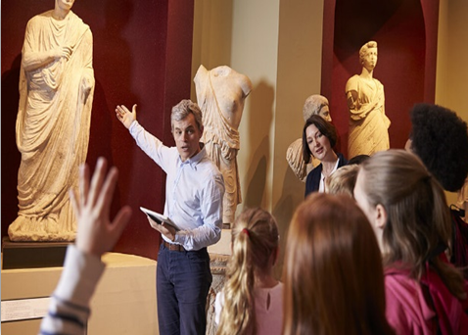  Всемирный день экскурсовода отмечают каждый год 21 февраля. Праздник не является официальным и не считается выходным днем.  Экскурсовод – специалист по проведению экскурсий. Он может работать в музеях и туристических агентствах, проводить экскурсии по выставкам и экспозициям, городским достопримечательностям, архитектурным сооружениям или садово-парковым ансамблям, заповедникам, зоопаркам, ботаническим садам.  В 1985 году состоялась первая Международная конвенция экскурсоводов, на которой была основана Всемирная федерация ассоциаций экскурсоводов (гидов). Именно этой организации принадлежит идея создания праздника, цель которого рассказать о важности и значимости работы экскурсоводов и повысить информированность  В День экскурсовода поздравляют сотрудников музеев и туристических агентств, а также других учреждений, где проводятся экскурсии, например, зоопарков и ботанических садов. В этот день экскурсоводы не отдыхают, напротив, проводят разнообразные мероприятия, викторины. Часто в музеях проходят бесплатные экскурсии.  Желающие выбрать именно эту профессию могут присмотреться к специальностям «туризм», «экскурсоведение и музееведение». Но в целом экскурсоводом может стать любой человек с историческим, искусствоведческим, культурологическим, филологическим, географическим и биологическим образованием, в зависимости от того, где он хочет работать и какие экскурсии проводить: в историческом, краеведческом, художественном или литературном музее, проводить городские экскурсии или выезжать на памятники археологии. В современных интерактивных музеях науки, например, и вовсе пригодится знание физики.  Помимо отличного знания достопримечательностей, экскурсовод должен уметь находить общий язык с людьми, быть коммуникабельным, артистичным, пригодятся знания психологии и педагогики. | Читайте в номере:  Рубрика: «Календарь профессиональных праздников»  Рубрика: «Гость номера»  Рубрика: «И каждой профессии слава и честь!»  Рубрика: «Давайте поиграем!»  Рубрика: «Творим вместе с детьми»  Рубрика: «Советуем почитать!»  Рубрика: «Детская страничка»

РУБРИКА «Гость номера»

В этом выпуске газеты, в рубрике «Гость номера», о своей профессии расскажет воспитатель детского сада «Аленушка» — КУЧМИНА ИРИНА СЕРГЕЕВНА

«Воспитание – великое дело: им решается участь человека». В. Г. Белинский.


Меня зовут Кучмина Ирина Сергеевна. И я - воспитатель! Мечтала ли я, думала ли я когда-то, что буду работать в детском саду? Честно говоря - нет! Конечно, как и многие девочки, в детстве мы с сестрой любили играть в сюжетно-ролевые игры, в том числе и в "Школу". Мы по-очереди играли роль учителя и ученицы, привлекали в свою игру подружек и кукол. В роли учителя я чувствовала себя уверенно, и была строга к своим "ученикам".

Но детство прошло, я пошла в настоящую школу, где хорошо училась и достигала успехов во многих направлениях. И вот, пришло время выбирать будущую профессию. Честно говоря, у меня никогда не было чёткой мечты, "Кем я хочу стать". В школе нам с сестрой хорошо давался английский язык, и родители посоветовали нам поступать в педагогический колледж на учителей иностранного языка. Так я стала студенткой Яковлевского педагогического колледжа. Учиться было сложно, но очень интересно, и когда началась учебная практика, я, наконец, смогла почувствовать себя настоящим учителем.

Но после окончания колледжа я попала работать в детский сад. Я тогда думала, что это временно! Но проработав там год (сначала воспитателем по обучению иностранным языкам, потом просто воспитателем), я поняла, что вот она, МОЯ профессия, моё призвание! И вот уже более десяти лет я ношу гордое звание - ВОСПИТАТЕЛЬ! Я вижу, как детки приходят ко мне совсем ещё малышами, смотрят испуганными глазками, и пытаются понять, для чего их привели в сад.

И как же приятно, когда по-прошествии времени, эти малыши становятся смышлёными ребятами, готовыми отправиться в школьный мир, и получать дальнейшие знания. И какую гордость испытываем мы, воспитатели, понимая, что наши труды, наша забота и любовь не прошли даром, и наши вчерашние малыши вырастут достойными людьми! Моим первым выпускникам уже по 14 лет, многие из них уже выше меня, но для меня они навсегда останутся моими малышами!
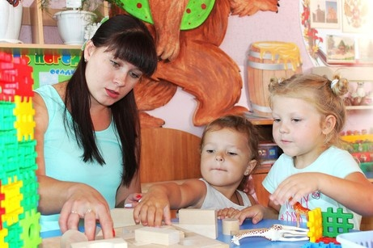
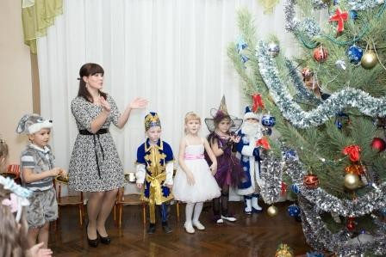

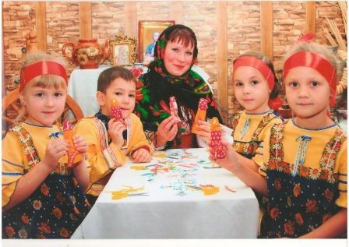

19 ФЕВРАЛЯ – ДЕНБ ОРНИТОЛОГА
РУБРИКА «И КАЖДОЙ ПРОФЕССИИ СЛАВА И ЧЕСТЬ!»

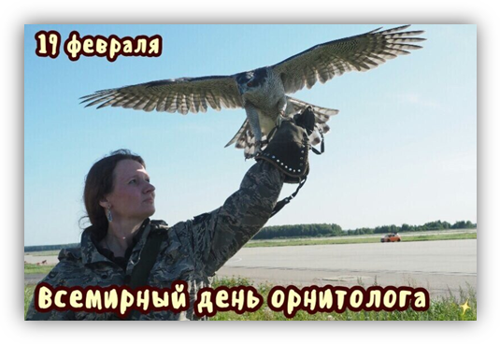
19 февраля отмечается профессиональный праздник людей, чью профессию и чей труд невозможно отделить от понятия «призвание», — это работа людей, изучающих жизнь птиц. Называют их орнитологами.
Праздник — День орнитолога — ведёт свою историю с 1983 года, когда было создано Всесоюзное орнитологическое общество при Академии Наук СССР. Произошло это событие 19 февраля — отсюда и дата празднования, которая, к слову, отмечается в наши дни орнитологами и во многих государствах, бывших в ту пору Советскими республиками.
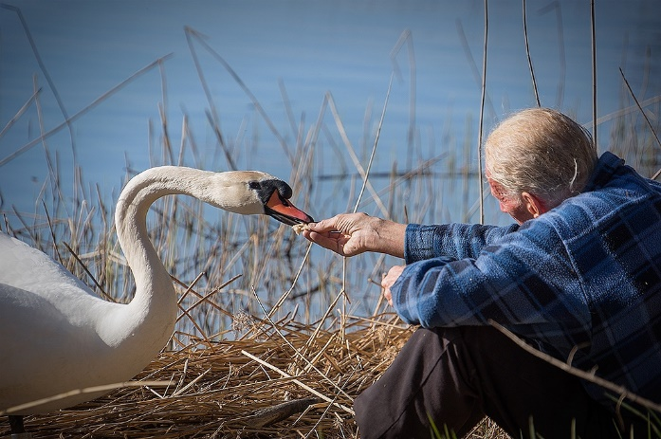
В 1992 году Всесоюзное орнитологическое общество получило имя академика М.А. Мензбира, считающегося основателем российской орнитологии. Теперь общество стало называться Мензбировским орнитологическим обществом при Российской академии наук.
В настоящее время орнитологи работают в заповедниках, аэропортах, на территории биостанций, в научных лабораториях, институтах, ветеринарных клиниках. Специалисты контролируют состояние популяций пернатых, проводят учет их численности, организуют биотехнические мероприятия по привлечению птиц на гнездовья, занимаются эколого-просветительскими кампаниями.
Ведь среди позвоночных, занесенных в Красную книгу России, птицы составляют самую большую группу, состоящую из 127 видов. Из них 122 вида охраняются на особо охраняемых природных территориях (ООПТ) федерального значения.
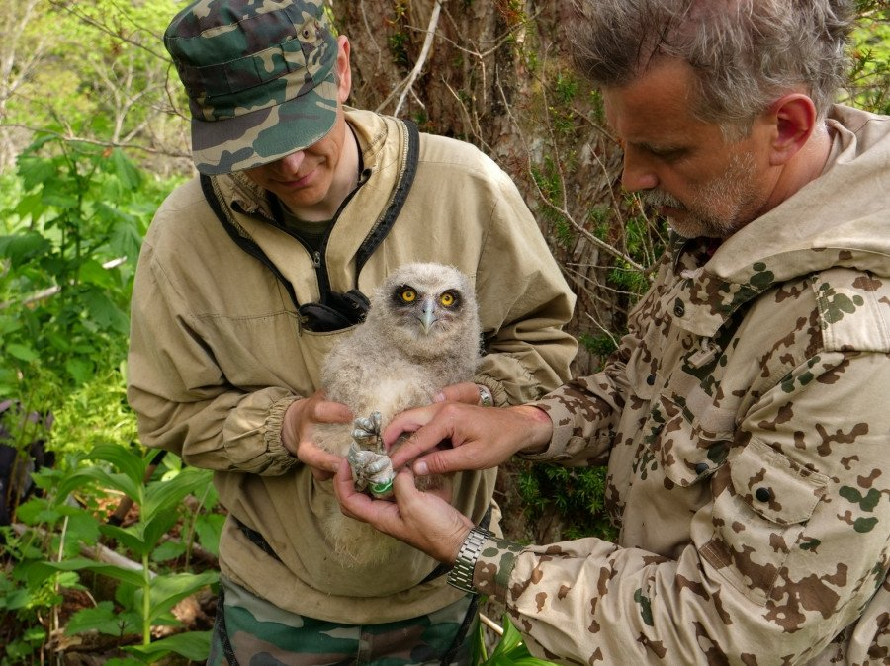
В международных инициативах, направленных на сохранение мирового биоразнообразия, птицам также уделяется особое внимание: для охраны водно-болотных угодий, имеющих значение главным образом в качестве мест обитания водоплавающих птиц, пятьдесят лет назад принята Рамсарская конвенция. На территории РФ находится 41 водно-болотное угодье международного значения, включенное в Рамсарский список. Еще одна из значимых международных инициатив, получившая развитие в России, — выделение ключевых орнитологических территорий, которых на территории более ста ООПТ федерального значения РФ и их охранных зон расположено около 190.

РУБРИКА «ДАВАЙТЕ ПОИГРАЕМ»

«Назови профессии и реши кроссворд»

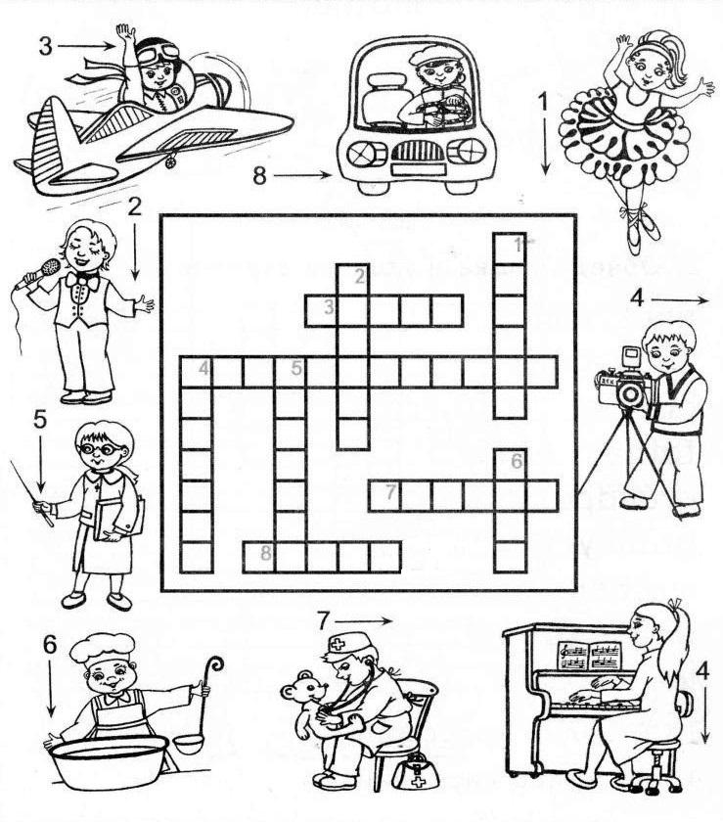(1. Балерина. 2. Артист. 3. Пилот. 4.Кинооператор. 4. Пианист. 5. Учитель. 6. Повар. 7. Доктор. 8. Шофёр)

РУБРИКА «СОВЕТУЕМ ПОЧИТАТЬ»

Самуил Маршак
«МЫ ВОЕННЫЕ»

ТРУБАЧ
На Красной площади трубач
Полкам играет сбор.
А конь под ним несется вскачь,
Летит во весь опор.

ЛЕТЧИК
Взгляните-ка на малого,
Похожего на Чкалова,
А может быть —
На Громова,
Всем гражданам
Знакомого!
Сейчас машину он ведет
По гладкому паркету,
А поведет он самолет
На ближнюю планету.

ТАЧАНКА
Эх вы, кони удалые,
Гладкие, красивые!
Коренные — вороные,
Пристяжные — сивые!
Гривы спутанные ваши
Гребнем расчешу я,
Красным шелком разукрашу
Праздничную сбрую.
На тачанке мы поедем
По степям, по кочкам
Вместе с Мишкою-медведем,
Храбрым пулеметчиком!

ПАРАШЮТИСТКИ
Мы, куклы, часто падаем
И бьем себе носы.
Учиться прыгать
Надо нам
В свободные часы.

ПОЛКОВАЯ КУХНЯ
По дороге, громыхая,
Едет кухня полковая.
Повар в белом колпаке,
С поварешкою в руке.
Он везет обед шикарный —
Суп с трубою самоварной.

ЛЫЖНИК
Коней деревянных
Гоню я зимой.
Несутся салазки
Вдогонку за мной.
С горы я слетаю
И в гору ползу,
Походную пушку
Отряду везу.

ТАНКИСТ
Герой-танкист несется в бой
Без страха и тревоги.
Он рушит все перед собой,
Что встретит на дороге.
Был на дороге табурет —
И табурета больше нет.
Был на пути футбольный мяч —
И отлетел куда-то вскачь.
Сейчас танкисту пятый год,
А танк еще моложе.
Танкист кудрявый подрастет,
Его машина — тоже!
Он поведет машину в бой
Без страха и тревоги,
Сметая все перед собой,
Что встретит на дороге.

САНИТАРКИ
Возьми санитарную сумку с крестом,
Давай мне защитную маску —
Мы куклу вдвоем в лазарет понесем
И сделаем ей перевязку.

КАПИТАН
Наш капитан, прищурив глаз,
Глядит в свою трубу —
И если даст он нам приказ,
Откроем мы пальбу.
Мы наши воды сторожим
И не дадим врагам
Подкрасться в сумраке к родным
Советским берегам.

РУБРИКА «ТВОРИМ ВМЕСТЕ С ДЕТЬМИ»

В этом выпуске предлагаем вам вместе с детьми научиться делать птиц в технике оригами. Для этого понадобится лист бумаги и немного времени!

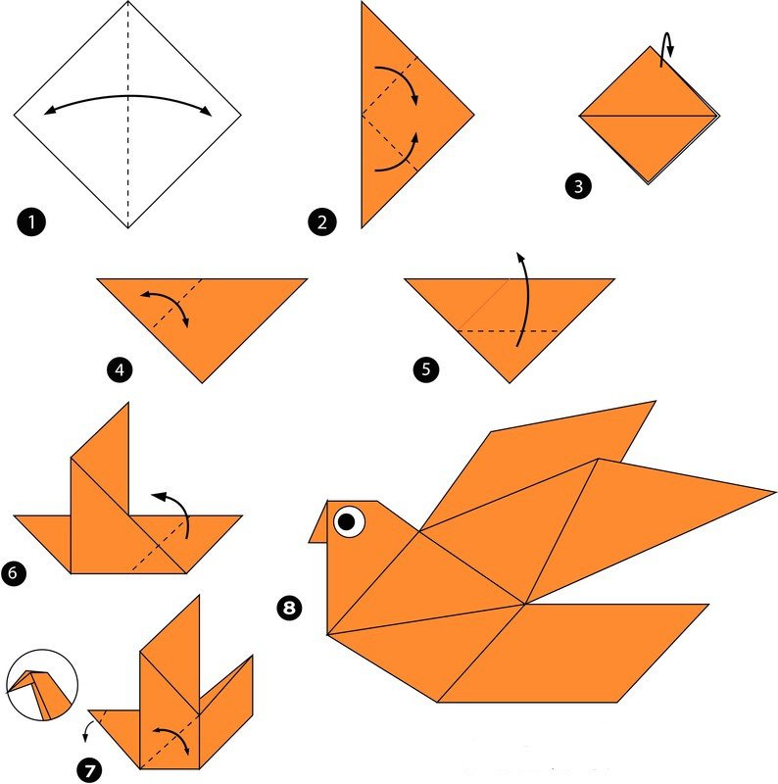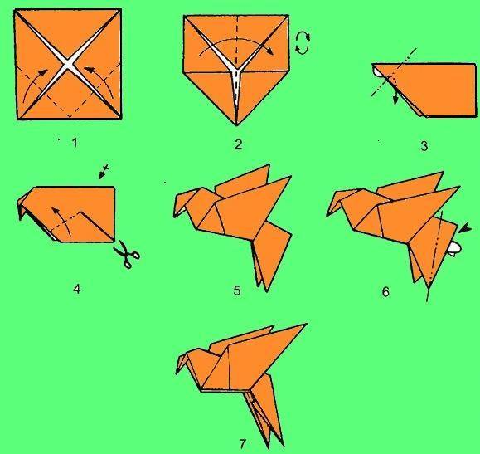

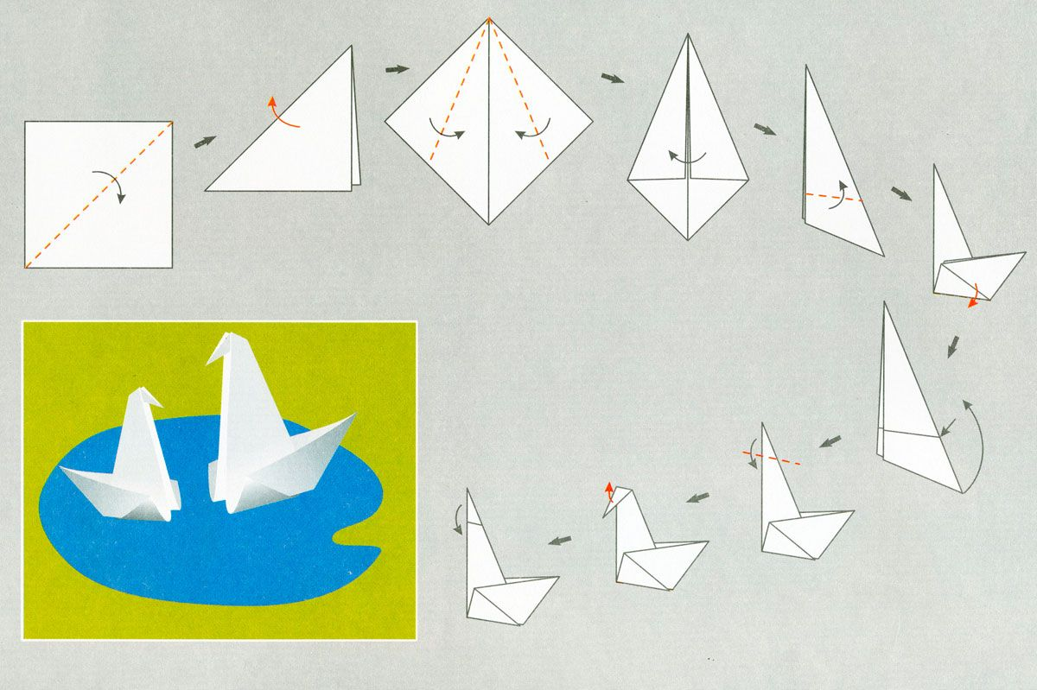

.
РУБРИКА «ДЕТСКАЯ СТРАНИЧКА»

«Назови профессию, дорисуй и раскрась»
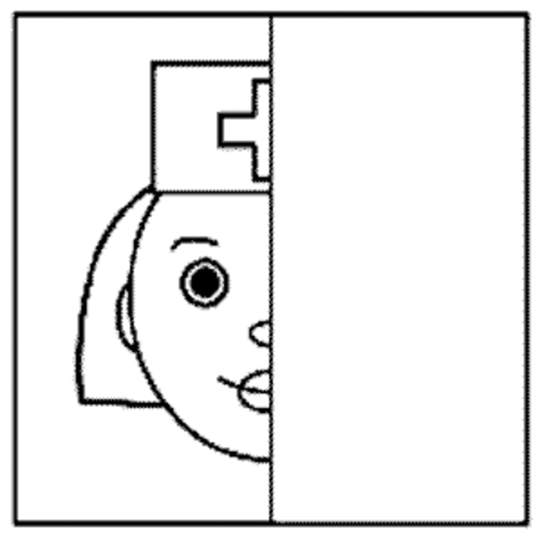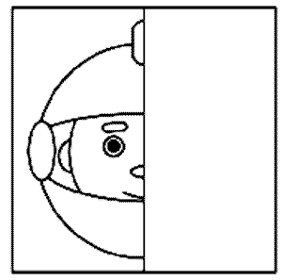


«…профессии кажутся нам самыми возвышенными, если они пустили в нашем сердце глубокие корни, если идеям, господствующим в них, мы готовы принести в жертву нашу жизнь и все наши стремления. Они могут осчастливить того, кто имеет к ним призвание, но они обрекают на гибель того, кто принялся за них поспешно, необдуманно, поддавшись моменту»

К. Маркс.

Представленные фотографии взяты с разных сайтов сети Интернет
Написать в редакцию Вы можете по
Е-mail:
https://sadovaya.72@mail.ru
Главный редактор:
Усевич И.М.
старший воспитатель
Редакторы и составители:
Воронова И.В., воспитатель
Сапянова А.С., воспитатель:
https://dsalenushka.yak-uo.ru
Сайт Телеграмм:
https://t.me/yakalenushka
Сайт ВКонтакте
https://vk.com/public202225052
Сайт Одноклассники
https://ok.ru/group/70000001609055

